

MANUAL DE CRÍTICA Y CODIFICACIÓN DEL INFORME ESTADÍSTICO DEL NACIDO VIVO

Oficina General de Estadística e Informática

Oficina de Estadística

Lima, Agosto 2009

PRESENTACIÓN

El Ministerio de Salud (MINSA), de conformidad con el Decreto Legislativo Nº 584 “Ley de Organización y Funciones del Ministerio de Salud”, es el ente rector del Sistema Nacional de Salud; y tiene entre otras funciones: recopilar, sistematizar, procesar, consolidar y analizar la información en el campo de la salud.

Y, según el Reglamento de Organización y Funciones del MINSA, es la Oficina General de Estadística e Informática del Ministerio de Salud, el órgano rector del Sistema Estadístico Sectorial de Salud, a nivel nacional; teniendo entre sus objetivos: normar, coordinar, integrar y racionalizar las actividades de estadísticas oficiales que se realicen en el país.

En este marco, y de acuerdo a la Resolución Ministerial Nº 826-2005: "NORMAS PARA LA ELABORACION DE DOCUMENTOS NORMATIVOS DEL MINISTERIO DE SALUD", la Oficina General de Estadística e Informática, a través de la Oficina de Estadística, pone a disposición el “MANUAL DE CRÍTICA Y CODIFICACIÓN DEL INFORME ESTADÍSTICO DEL NACIDO VIVO”, instrumento indispensable que permitirá al profesional de estadística responsable de la calidad de la información, contar con las indicaciones básicas para el desarrollo de su labor, y resolver con criterio técnico cada una de las observaciones que se susciten, lo cual permitirá contar con información de calidad a nivel nacional.

MANUAL DE CRÍTÍCA Y CODIFICACIÓN DEL INFORME ESTADÍSTICO DEL NACIDO VIVO

La Crítica – Codificación: Es la evaluación exhaustiva de la información que se llenó en el formulario de nacimiento: INFORME ESTADÍSTICO DEL NACIDO VIVO.

La Crítica tiene como objetivo que la información sea coherente y registrada en forma clara y legible; asimismo, rescatar las omisiones cometidas por el personal de la salud responsable del llenado del formulario, evaluando las preguntas contiguas que se relacionan.

Por otro lado, la codificación consiste en la asignación de códigos numéricos a los literales registrados en el informe estadístico del nacido vivo.

Objetivos:

- Garantizar la calidad de la información antes del proceso de digitación.

- Uniformizar el uso de códigos de ubicación geográfica y de ocupaciones.

- DEFINICIÓN DE TÉRMINOS

ESTADÍSTICAS VITALES

Es la información acerca del número y las características de los hechos vitales ocurridos.

HECHO VITAL

Es el evento que está relacionado con el inicio o fin de la vida y el cambio del estado civil. Los hechos vitales comprenden: nacimientos, matrimonios, defunciones, defunciones fetales, y los actos relacionados con éstos hechos como: adopción, reconocimiento, nulidad del matrimonio, separación judicial, divorcio, muerte presunta, entre otros.

NACIMIENTO VIVO

Es la expulsión o extracción completa del cuerpo de su madre, independientemente de la duración del embarazo, de un producto de la concepción que, después de dicha separación, respire o dé cualquier otra señal de vida, como latidos del corazón, pulsaciones del cordón umbilical o movimientos efectivos de los músculos de contracción voluntaria, tanto si se ha cortado o no el cordón umbilical y esté o no desprendida la placenta. Cada producto de un nacimiento que reúna esas condiciones se considera como un nacido vivo.

INFORME ESTADÍSTICO DEL NACIDO VIVO

Es un formulario en el que se registran las características de cada uno de los nacimientos ocurridos, tales como: nombre, fecha de nacimiento, peso al nacer, duración del embarazo en semanas, sexo, nivel de instrucción de la madre, estado conyugal, entre otros.

- FUNCIONES Y RESPONSABILIDADES DEL CRÍTICO-CODIFICADOR

- Ordenar los informes estadísticos de nacimientos por distritos, de un determinado año de nacimiento.

- Realizar la crítica - codificación de los datos contenidos en los informes estadísticos de nacimientos.

- En caso de encontrar casos no previstos en el manual de la crítica - codificación consultar a su jefe inmediato.

- Evitar la divulgación individualizada de la información contenida en los informes estadísticos diligenciados.

- Usar lapicero de tinta roja para la crítica - codificación.

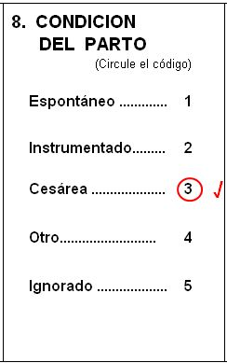
- INSTRUCCIONES GENERALES

- Revisar cuidadosamente los datos de cada informe estadístico de nacimiento.

- Valide la información correcta con un CHECK (√), como constancia de que la información fue revisada, tal como se muestra en el ejemplo (ver recuadro).

- Al encontrar un dato erróneo o dudoso en el informe estadístico diligenciado, no borrar. Analice el caso y corrija trazando dos líneas horizontales y paralelas y anote el dato correcto.

- Si encuentra omisiones de registro en alguno de los campos, es muy importante que analice la información contigua que se diligenció o las que se relacionan para poder rescatar la omisión. Asimismo, revise la información que se anotó en algún campo del informe, ya que puede ayudar a comprender el caso y rescatar las omisiones.

- Revisar y garantizar que la información sea CONSISTENTE.

Ejemplos:
  - Datos del nacido vivo: la fecha de nacimiento que se registró es posterior a la fecha de inscripción, no es correcto.
  - Sección datos del parto: sitio de ocurrencia fue el HOSPITAL O CLÍNICA, y en atendió el parto se registró PARTERA IMPÍRICA/ COMADRONA, esta información es inconsistente. Entonces revise la sección de persona que atendió el parto o si existe algún sello para determinar el profesional que estuvo a cargo de la atención y corrija.

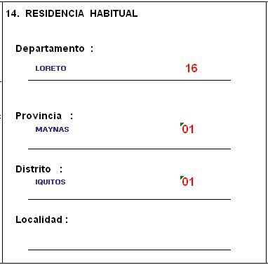
- En las preguntas abiertas, asigne los códigos correspondientes (ver recuadro). Asimismo, es común que la persona que llenó el formulario haya anotado las siglas de la provincia, distrito, del hospital o centro / puesto de salud, en este caso, complete y escriba los NOMBRES COMPLETOS, porque el digitador no siempre está familiarizado con ellos.

- RECOMENDACIONES ESPECÍFICAS

- Asignar los códigos de ubicación geográfica según el "Código de Departamentos, Provincias y Distritos".

- Incluir los informes estadísticos de las inscripciones extraordinarias, siempre y cuando corresponda al año de nacimiento que se está codificando.

- Finalmente, el crítico-codificador anotará en la carátula de identificación del lote su nombre y la fecha en que concluyó la tarea.

- LINEAMIENTOS GENERALES PARA LA CRÍTICA - CODIFICACIÓN DEL INFORME ESTADÍSTICO DEL NACIDO VIVO

  - SECCIÓN: DATOS DEL NACIDO VIVO
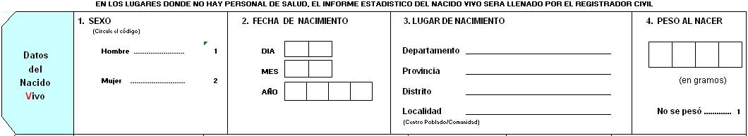

- SEXO

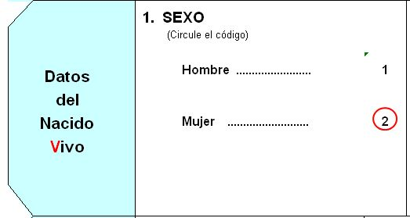
- Verifique que sólo un CÓDIGO esté circulado, y valide con un check (√).

- Si existe OMISIÓN, no se circuló o marcó algún código, analice los nombres del recién nacido en la sección “Datos de la Inscripción” y determine el sexo correspondiente.

- Si los nombres no permiten aclarar el "Sexo", revise los nombres del padre y de la madre. Si el nombre de uno de los padres coincide con el nombre del recién nacido, entonces CIRCULE el sexo y ponga un check (√ ).

- FECHA DE NACIMIENTO

- Verifique que la "Fecha de Nacimiento" sea igual al que se registró en el “Certificado del Nacido Vivo”.

- Para el día y el mes se deben utilizar dos dígitos: 01 para enero, 02 para febrero, etc., y para el año de nacimiento a cuatro dígitos: 2003, 2004, luego ponga un check (√ ).
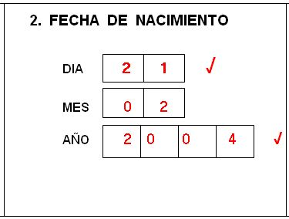
Ejemplo:

- LUGAR DE NACIMIENTO

- Codifique según el "Código de Departamentos, Provincias y Distritos”, a dos dígitos para cada casillero.

- Cuando la anotación del lugar no coincide con el nombre del distrito donde ocurrió el nacimiento, entonces revise la relación de capitales del distrito, anexos, centros poblados, etc., luego corregir el error.

- Si no existen datos en Lugar de Nacimiento, considere los mismos datos del “Certificado del Nacido Vivo”, verificar “Residencia Habitual” de la madre, para una mejor precisión.

- Si Lugar de Nacimiento está en blanco (OMITIDOS), verificar la pregunta 14, RESIDENCIA HABITUAL DE LA MADRE y considere éstos datos.

Ejemplo:
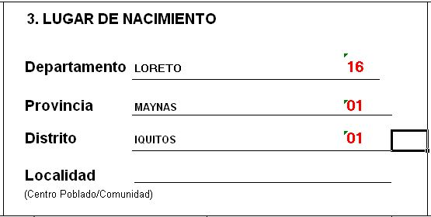

- PESO AL NACER
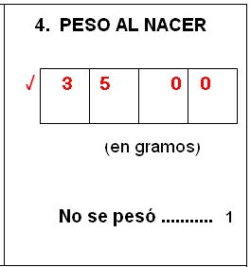
- Verifique que la información debe estar anotada en gramos, de no ser así haga la conversión correspondiente.

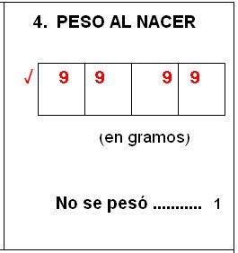
- Si los casilleros están en blanco y el parto ocurrió en algún establecimiento de salud, asigne 9999.

- Si el parto ocurrió en el domicilio u otro lugar y los casilleros de “Peso al Nacer” están en blanco, circule el código 1 “No se Pesó".

- Acepte el peso que viene anotado en los recuadros, considerando un rango de 0500 a 8000 gramos.

  - SECCIÓN: DATOS DEL PARTO
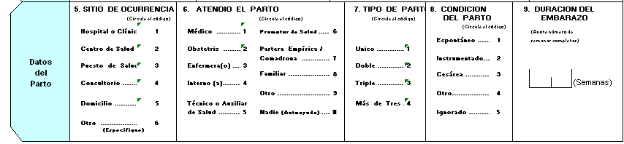

- SITIO DE OCURRENCIA

  - Verifique que sólo un CÓDIGO esté circulado, luego ponga un check (√).

Ejemplo:
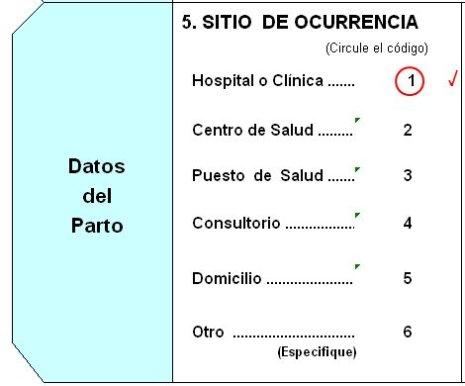

  - Si se circularon 2 códigos, revise la información que se registró en el recuadro “Atendió el Parto” y si existe algún sello que le ayude a determinar el lugar exacto. Si no es posible, prevalecerá el primer código circulado y tache con dos líneas horizontales el segundo código.

  - Si existe OMISIÓN de registro, revisar la información que se registró en el recuadro “Atendió el Parto” y si no es posible determinar una respuesta, circule el CÓDIGO 6 y ANOTE: NO ESPECIFICADO.

  - Si en el ítem OTRO se especificó “CONSULTORIO EXTERNO”, entonces recodificar al ítem CONSULTORIO, circule el Código 4.

  - Si en el ítem OTRO se especificó “SU CASA”, entonces corregir y circular el ítem 5 “DOMICILIO”.

6. ATENDIÓ EL PARTO

- Verifique que sólo un CÓDIGO esté circulado, y valide con un check (√).
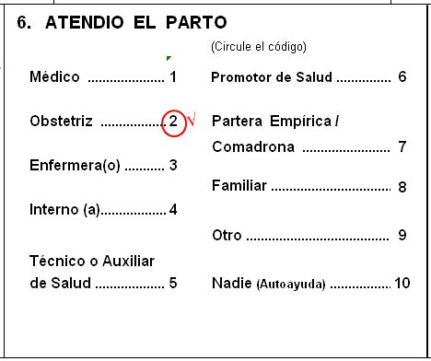

- Consistenciar la información registrada con la pregunta “Sitio de Ocurrencia”, teniendo en consideración lo siguiente:

- Si en "Atendió el Parto" se circuló "Partera Empírica", “Familiar” u "Otro"; entonces en la pregunta "Sitio de Ocurrencia" estará circulado "Domicilio" u "Otro". Sin embargo, tenga presente que actualmente existen parteras que atienden en ALGUNOS Puestos de Salud, de ser el caso CONSULTE.

- Si en "Sitio de Ocurrencia" se circuló algún código de Establecimiento de Salud; entonces en "Atendió el Parto" sólo puede estar circulado el código del Médico, Obstetriz, Enfermera, Interno, Técnico o Auxiliar de salud o Promotor de Salud.

- Si se circuló el código 9 “OTRO”, y se especificó “Interno Médico” o “Interna obsteriz”, recodificar al código 4 INTERNO(A), y tache con dos líneas horizontales el código 9.

- TIPO DE PARTO
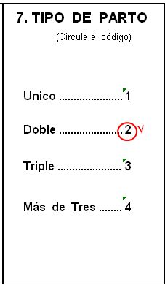
- Verifique que sólo un código esté circulado y ponga un check (√ ).

- Si existe OMISIÓN de registro, proceda de la siguiente manera:

- Revise los informes estadísticos anterior y posterior, porque si es un nacimiento múltiple es probable que encuentre el registro del otro nacido vivo, verifique los datos de la madre en ambos casos.

- Revise la Sección: Datos de la Madre, en la pregunta “Embarazos e Hijos” y determine la alternativa correspondiente.

- Si agotó todos los esfuerzos y no pudo determinar una respuesta, entonces circule el código 1 “ÚNICO”.

- Si está circulado alguno de los códigos 2, 3 ó 4 (parto múltiple), realice la consistencia con la pregunta 18 “Embarazos e Hijos”, el total de embarazos registrados debe ser menor en una o más unidades según sea el caso.

- Asimismo, si el caso es un parto múltiple, realice la consistencia con la pregunta 18 “Embarazos e Hijos”, el total de hijos (vivos, fallecidos y nacidos muertos) declarado por la madre debe ser igual o mayor al código circulado. Por ejemplo; si se circuló 3 PARTO TRIPLE, entonces la suma de hijos vivos, fallecidos y nacidos muertos tiene que ser 3 o más.

- Si en TIPO DE PARTO se circuló el 2 “DOBLE”, y en la pregunta 18 dice número de hijos actualmente vivos 1, el resto de casilleros en blanco y total de embarazos es 1, entonces el parto es ÚNICO (1). Pero, si hubiese 2 informes estadísticos que indiquen que son mellizos, entonces realmente el parto es doble y corrija el NÚMERO DE HIJOS ACTUALMENTE VIVOS.
- CONDICIÓN DEL PARTO
  - Verifique que sólo un código esté circulado y ponga un check (√ ).

  - En caso de OMISIÓN, revise si existen observaciones que se hayan anotado en el informe estadístico y determine la respuesta correcta.

  - Si no es posible determinar la respuesta, entonces circule el código 5 IGNORADO.

- DURACIÓN DEL EMBARAZO

- La información registrada debe estar en SEMANAS COMPLETAS y valide la información con un check (√ ).

- Si se registró la información en MESES, anote su equivalencia en SEMANAS, y tache la información de meses con dos líneas horizontales. Por ejemplo: Si dice 6 meses su equivalente en semanas es 24 semanas, 7 meses será 28 semanas, 8 meses es 32 semanas y 9 meses equivale a 36 semanas.

- Si existe OMISIÓN de información, entonces asigne 36 SEMANAS.
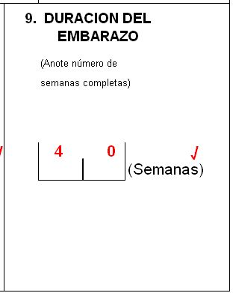

  - SECCIÓN: DATOS DE LA MADRE
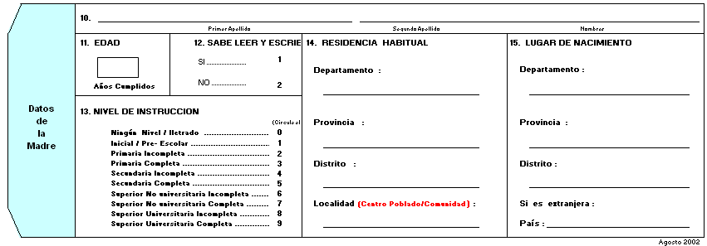
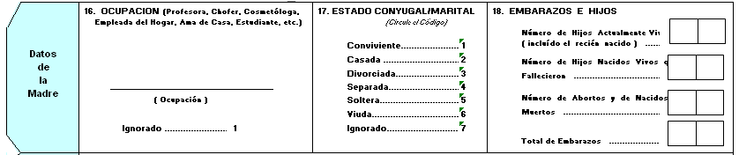
- NOMBRES Y APELLIDOS

Esta información no se codifica, es referencial para consistenciar los datos del nacido vivo. Asimismo, debe estar escrita en forma clara y legible.

- EDAD
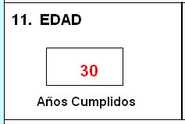
- Verifique que la EDAD registrada sea consistente. Es decir, la edad de la madre no debe ser menor de 12 años, ni mayor de 60 años.

- Consistenciar la EDAD DE LA MADRE con el NÚMERO DE HIJOS Y EMBARAZOS que declaró en la pregunta 18 “Embarazos e Hijos”.
Ejemplo:
Si la madre tiene 12 años, y el total de embarazos es más de uno, entonces asignar 99 de no especificado en el recuadro edad de la madre.
- OMISIÓN DE LA EDAD DE LA MADRE, revise si existe alguna anotación adicional que permita determinar la edad, de ser el caso considerarla y asignar la edad correspondiente. Caso contrario, si NO es posible determinar la edad, asigne 99 en el recuadro de EDAD.

- SABE LEER Y ESCRIBIR
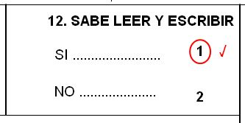
- Verifique que sólo un código esté circulado y ponga un check (√ ).

- Si existe OMISIÓN de información, revise la pregunta 13 “NIVEL DE INSTRUCCIÓN”, si está circulado el código 3 o mayor, entonces en la pregunta 12 “SABE LEER Y ESCRIBIR” circule el código 1 SI.
Caso contrario, si en "NIVEL DE INSTRUCCIÓN", está circulado el código 0, 1 ó 2, entonces en la pregunta 12 “SABE LEER Y ESCRIBIR” circule el código 2 NO.

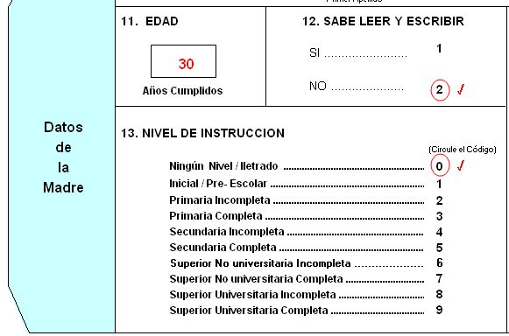

- Si las preguntas "Sabe Leer y Escribir" y "Nivel de Instrucción" están en blanco (OMITIDAS) y en la pregunta de “OCUPACIÓN” de la madre aparece alguna ocupación que se refiere a alguna actividad que amerite saber leer y escribir (Profesora, Enfermera, etc.), entonces en la pregunta 12 “SABE LEER Y ESCRIBIR” circule el código 1 SI, y en nivel de instrucción se queda en blanco.

- NIVEL DE INSTRUCCIÓN

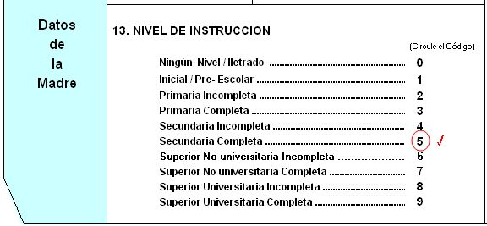
- Verifique que sólo un código esté circulado y ponga un check (√ ).

- Si existe OMISIÓN en la pregunta, analice las preguntas “Sabe Leer y Escribir” y “Ocupación” de la madre. Ejemplo: Si es médico, abogado, psicóloga, etc., considere la alternativa “Universitaria Completa”. Si se registró algún otro oficio que amerite haber realizado estudios superiores de nivel medio, entonces asigne la alternativa “Superior No Universitaria Completa”.

- Si se circuló el ítem 8 “Universitaria Incompleta”, pero al revisar la pregunta 16 “OCUPACIÓN” dice por ejemplo abogado, entonces se debe corregir el nivel de instrucción al ítem 9 “Universitaria Completa”, y tache la respuesta anterior.

- RESIDENCIA HABITUAL
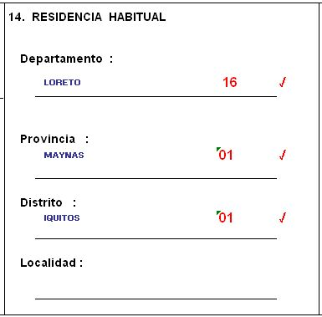
- Codifique la información a 2 dígitos, utilizando el "Código de Departamentos, Provincias y Distritos", y valide la misma con un check (√ ).

- Si el nombre del DISTRITO no corresponde al Departamento, entonces corregir y anotar el Departamento que corresponda al Distrito, verificando previamente los Datos de la Inscripción, para una mejor precisión.
- Si existe OMISIÓN en el ítem Departamento, pero existe información en Provincia y/o Distrito, escriba el nombre del departamento que corresponde y asigne el código respectivo, puede validar la misma con la pregunta “Lugar de Nacimiento” y/o sección “Datos de la Inscripción”.

- Si se presenta OMISIÓN en el ítem Provincia, pero existe información en Departamento y Distrito, analice y escriba el nombre de la provincia que corresponde y asigne el código respectivo.

- Si se presenta OMISIÓN en el ítem Distrito, pero existe información en Departamento y Provincia, escriba el nombre del distrito que es capital de la provincia y asigne el código respectivo.

- Si existe OMISIÓN de información en los ítems de Provincia y Distrito, en el ítem provincia escriba el nombre de la capital del departamento y en el ítem distrito la capital de la provincia y asigne el código respectivo.

- Si existe OMISIÓN de información en los 3 ítems: Departamento, Provincia, Distrito, codifique con 99 para cada caso.

- LUGAR DE NACIMIENTO

- Si la madre es peruana, codifique a dos dígitos en Departamento, Provincia y Distrito, utilizando el "Código de Departamentos, Provincias y Distritos".
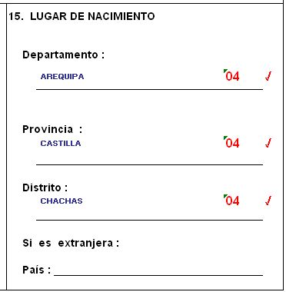

- Si la madre es extranjera, codifique el país a cuatro dígitos según el "Código de Países".

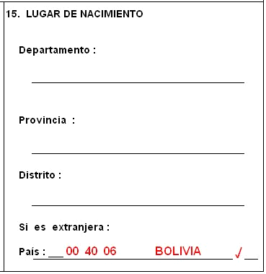

- Si existe OMISIÓN en alguno de los ítems, proceda teniendo en cuenta las indicaciones de la pregunta anterior, “RESIDENCIA HABITUAL”.

- OCUPACIÓN

- Asigne el código correspondiente de acuerdo al Código de Ocupaciones, según se detalla a continuación:

- Profesionales, Técnicos y Trabajadores Asimilados.
- Funcionarios Públicos, Superiores y Gerentes Administradores de Empresas (No incluye empresas agrícolas).
- Personal Administrativo y Trabajadores Asimilados.
- Comerciantes Vendedores y Personas en Ocupaciones Afines.
- Trabajadores de los Servicios.
- Trabajadores Agrícolas, Forestales, Pescadores y Cazadores.
- Trabajadores No Agrícolas, Conductores de Máquinas y Vehículos de Transporte, Trabajadores Asimilados.
- NO PEA (Estudiantes, Amas de Casa).
- Ocupación No Especificada.
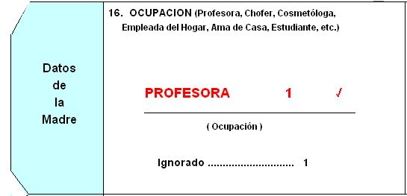

- Si no hubiese información y no se pueda determinar una respuesta correcta, asigne 9 de no especificado.

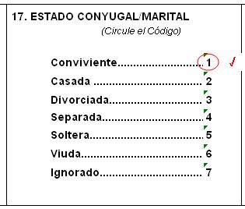
- ESTADO CONYUGAL / MARITAL

- Verifique que sólo un código esté circulado y ponga un check (√ ).

- Si es OMISIÓN, circule el código 7 IGNORADO.

- EMBARAZOS E HIJOS

- El casillero "TOTAL DE EMBARAZOS", generalmente es igual a la suma de los tres casilleros anteriores.

- Si no existe información sobre el Total de Embarazos, pero existe datos en los otros casilleros, asigne como total el número que resulte de la suma de los casilleros anteriores (Número de hijos actualmente vivos, Número de hijos nacidos vivos que fallecieron y Número de abortos y de nacidos muertos).

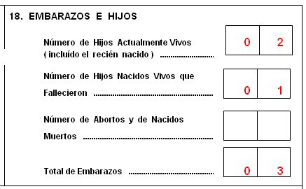

Nota:En caso que el número de embarazos sea menor al número de hijos
observe si existe alguna indicación sobre partos múltiples.

- Si no se registró información en ninguno de los casilleros, considere 01 en el casillero de “Número de Hijos Actualmente Vivos”, 00 en “Número de Hijos Nacidos Vivos que Fallecieron, 00 en “Número de Abortos y de Nacidos Muertos” y en “Total de Embarazos”, anote 01.

- Si el total de embarazos es mayor en 2 unidades a la suma de los casilleros anteriores, entonces tache el total y anote el número resultante de la suma de los casilleros.
- Si el total de embarazos es mayor en 1 a la suma de los casilleros, entonces deberá incluir al recién nacido en el casillero de número de hijos actualmente vivos, ya que generalmente no consideran al hijo que acaba de nacer.

- Si el total de embarazos es menor a la suma de los casilleros en 1 ó más unidades, ES CORRECTO, porque existe la posibilidad que haya tenido partos múltiples.

- Si no existe información en "Número de Hijos Actualmente Vivos", asigne el número que resulte de restar el total de embarazos, del total de hijos nacidos vivos que fallecieron y número de abortos y nacidos muertos.

- Si no existe información en "Número de hijos nacidos vivos que fallecieron", asigne el número que resulte de restar el total de embarazos, del número de hijos actualmente vivos y número de abortos y nacidos muertos.

- Si no existe información en “Número de abortos y nacidos muertos”, asigne el número que resulte de restar total de embarazos, del número de hijos actualmente vivos y número de hijos nacidos vivos que fallecieron

- Recuerde poner un check (√ ) al lado de cada uno de los recuadros, como constancia de revisión de la información.

  - SECCIÓN: PERSONA QUE ATENDIÓ EL PARTO

Esta pregunta es referencial y es válida para consistenciar las preguntas 5 y 6. Asimismo, para determinar la respuesta cuando la pregunta "Atendió el Parto" fue omitida.

Cabe resaltar que en esta sección el profesional que atendió el parto tiene por costumbre poner un sello, que puede ser de él o del establecimiento de salud, donde se llevo a cabo el evento, por tanto ayuda en la consistencia cuando alguna de las preguntas de la Sección: Datos del Parto, fue omitida.

